Еримеева Арина Семеновна

Сценарий проведения классного часа в 1 классе
Тема: «Первые шаги к выбору профессии»
Цели:
1. Образовательная: ознакомить учащихся с понятием «профессия», расширить знания учащихся о профессиях.
2. Развивающая: способствовать развитию умения логически мыслить, анализировать, обобщать полученную информацию, развивать речь, внимание, память, воображение.
3. Воспитательная: воспитывать интерес к миру профессий, пробудить интерес к собственной личности, формировать положительное отношение к учению.
Методы: словесный (изложение нового материала), наглядный (изучение наглядного материала), упражнения, загадки, стихотворения, игра.
Оборудование: компьютер, видеоматериалы, плакаты, карточки с изображением профессий.

Ход классного часа

Вводная часть.
Учитель: « Вы пришли учиться в школу, а для чего нужно учиться? Правильно, для того, чтобы в дальнейшем выбрать профессию, выучиться на нее. Профессия должна быть выбрана по душе, должна интересовать человека, должна соответствовать его способностям. Тогда и профессия будет приносить человеку радость, да и дело будет спориться»

Основная часть.
Что же такое профессия?
- Учащиеся отвечают на вопрос. Например:
Профессия-это название человека, который занимается работой.
Профессия - это кем ты работаешь.
Профессия - это важная работа.
Учитель: А теперь я вам скажу о том, как надо понимать слово «профессия». «ПРОФЕССИЯ-вид труда, деятельности, работы, который требует от человека определенной подготовки, знаний, умений»
2. Упражнение
Рассматривается демонстрационный материал с изображением профессий (плакат состоит из трех частей: рисунок в виде человека определенной профессии, орудия труда данной профессии и конечного результата). Например: врач, градусник, бинт, шприц, играющие дети.
Цель:
1. выяснить орудия труда, результат предлагаемых профессий.
2. угадать с помощью изображений орудий труда, результатов труда профессию, которая «спрятана».

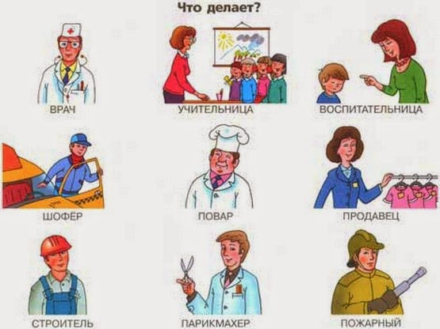
3. Игра «Путешествие от А до Я»
Учитель: А теперь мы поиграем в игру. Называется она «Путешествие от А до Я». Я буду называть букву, а вы - профессию, начинающуюся на эту букву.
А) Какая первая буква алфавита? А
Дети: Актер, аптекарь, адвокат, архитектор. А чем они занимаются?
Б) Учитель: А теперь я загадаю загадку, отгадка которой связана с профессией, начинающейся на букву К
Длинной шеей поверчу,
Груз тяжелый подхвачу.
Где прикажут - положу.
Человеку я служу. (Кран)
А как называется человек, который управляет краном?
Дети: Крановщик
Учитель: «А какие вы еще знаете профессии на букву К?»
Дети: кассир, каменщик, корреспондент.
В) Учитель: А какие вы знаете профессии на букву Б?
Дети: Бухгалтер, банкир.
Г) Учитель: Я вам покажу инструменты, а вы мне ответите, людям какой профессии они принадлежат.
Учитель показывает ножницы и расческу.
Дети: Парикмахер.
Физкультминутка.
Детям необходимо подпрыгнуть при названии профессии.
«А у нас огонь погас -
Это раз».
«Грузовик привез дрова -
Это два».
«А в-четвертых,
Наша мама собирается в полет,
Потому что наша мама
Называется пилот».
С лестницы ответил Вова:
«Мама - летчик, что ж такого.
Вот у Коли, например,
Мама милиционер -
А у Толи и Веры - обе мамы инженеры
А у Левы мама - повар,
Мама летчик, что ж такого.»
И сказала строго Ната:
«Всех важней вагоновожатый,
Потому что до Зацепы
Водит мама два прицепа.»
И спросила Нина тихо:
«Разве плохо быть портнихой?
Кто трусы ребятам шьет?
Ну конечно не пилот.»
Летчик водит самолеты,
Это очень хорошо,
Повар варит нам компоты,
Это тоже хорошо.
Доктор лечит нас от кори,
Есть учительница в школе.
Мамы разные нужны,
Мама всякие важны.
Автор стихов: С. Михалков
Д) Учитель: А какие вы знаете профессии на букву М?
Дети: музыкант, машинист, модельер, массажист, монтажник…
Е) Учитель: « Я прочитаю вам отрывок из стихотворения, а вы ответите на вопрос: «Кто построил этот дом?».
На улице Садовой
Дом построен новый.
В нем столько светлых окон!
Считать – не сосчитать!
А крыша так высоко,
Что птицам не достать.
В доме десять этажей,
В доме тысячи людей.
Кто построил этот дом?
Дом, в котором мы живем.
Дети: строитель, стекольщик, слесарь, сантехник.
Ж) Учитель: какие вы знаете профессии на букву Т.
Дети: трубочист, токарь, технолог.
Учитель: «А вот загадка, отгадка которой подскажет вам профессию, начинающуюся с буквы Т.
Ходит с края да на край,
Режет черный каравай. (трактор, тракторист)
З) Учитель: «А какие вы знаете профессии на букву Ф?»
Дети: фотограф, футболист, фармацевт.
И) Учитель: «Какие вы знаете профессии на букву Ш?»
Дети: швея….
Учитель: «Я вам загадаю еще одну загадку, а вы угадаете профессию, название которой начинается на букву Ш».
Что за чудо этот дом,
Ребятишек много в нем.
Носит обувь из резины,
И питается бензином. (автобус)
Учитель: «Подумайте хорошенько: человек, какой профессией связан с автобусом, да и с любой другой машиной?»
Дети: шофер.
4. Рефлексия занятия.
Учитель: «вот и совершили мы путешествие в мир профессий. Вы узнали для себя что – нибудь новое?»
Дети отвечают.
Учитель: «Сегодня мы узнали что такое «профессия». О профессиях можно говорить много – ведь их тысячи».

